第六章 资源税
第一节 资源税的概述
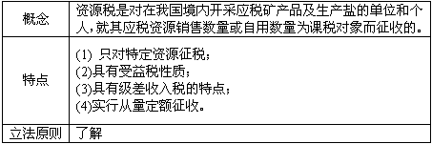
第二节 纳税人与扣缴义务人
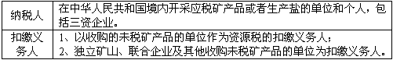
第三节 征税范围（重点掌握）
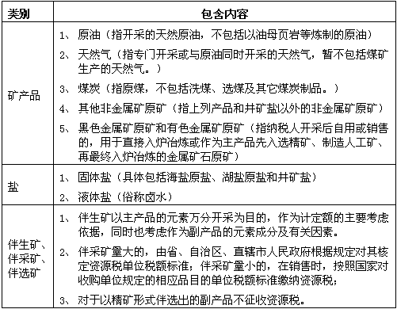
第四节 税目与税额
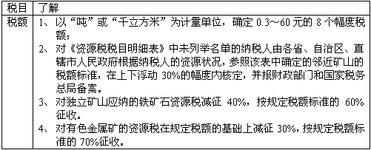
第五节 应纳税额的计算
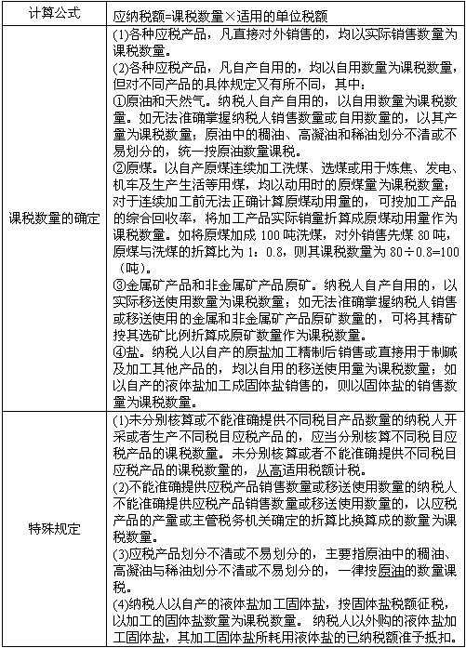
第六节 申报与缴纳
